ООО «Завод тканых и сварных сеток» (ООО «БАБУШКИНА»), Республика Беларусь тел. (+375 2334) 90079, 90028, 90122.

БЛАНК ЗАЯВКИ НА ПОСТАВКУ СИТ Номер заказа

(Заполняется Заказчиком)

Наименование организации:___________________________________ Дата ________

Ответственное лицо: ___________________________Тел.________________________

Марка, модель грохота:

L (мм) * | B (мм) | b (мм) | Ячея (мм) | Прут (мм) | Кол-во (шт)
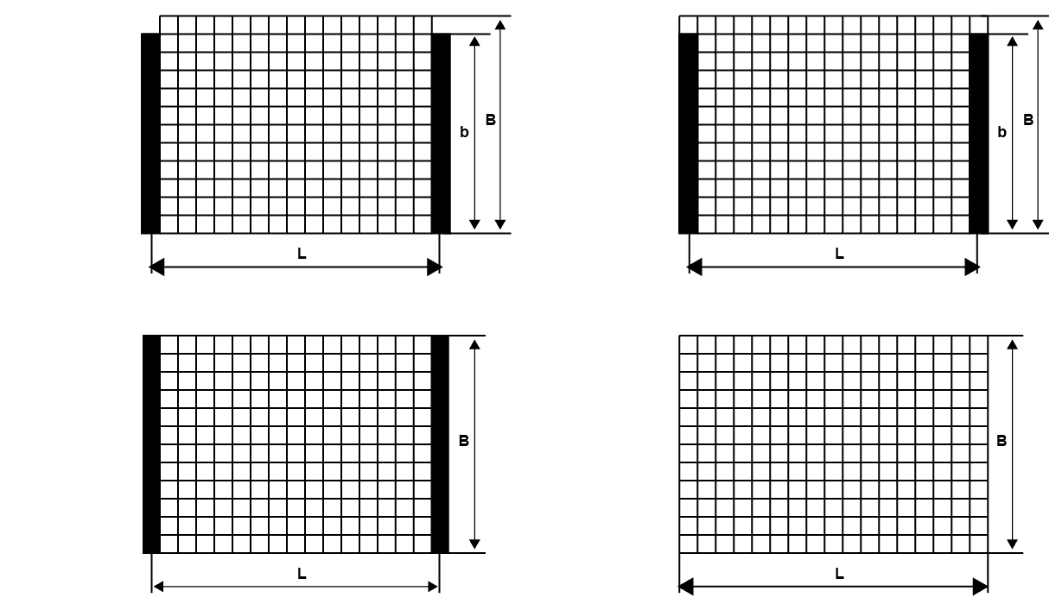
Нужное отметить: X

B

L

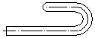
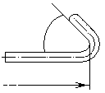
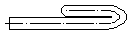
* L - длина по внутренней стороне крюков !

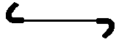
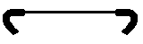


Подпись:

Республика Беларусь, Гомельская область, Жлобинский р-он. www. babushkina.com

Тел. (+375 2334) 90079, 90028 E-mail:babushkina_93@mail.ru

